
Шрамко Ю.А. 4 класс. Физическая культура. 16.02.2022
Урок №48 Тема 6 (14ч.) Спортивный игры (волейбол).
Тема. Подбрасывание волейбольного мяча и ловля двумя руками с одним-двумя шагами в правую и левую стороны.
Цель урока: формирование двигательных умений и навыков передачи и ловли мяча.

-Доброе утро! Сегодня мы начнем наш урок с утренней зарядки. Утренняя зарядка поможет зарядиться энергией и хорошим настроением на весь день.

Выполнить комплекс утренней зарядки.

Зарядка-https://www.youtube.com/watch?v=SjJs4VhvMy0 (перейти по ссылке)
Внимательно просмотрите!
https://www.youtube.com/watch?v=VmKVjs9NDQA
Выполнить упражнение «Бег в упоре лежа» 3 серии по 20 раз
Исходное положение - Упор лёжа, одна нога согнута в коленном и тазобедренном суставах.
На каждый счет выполнять смену ног местами.
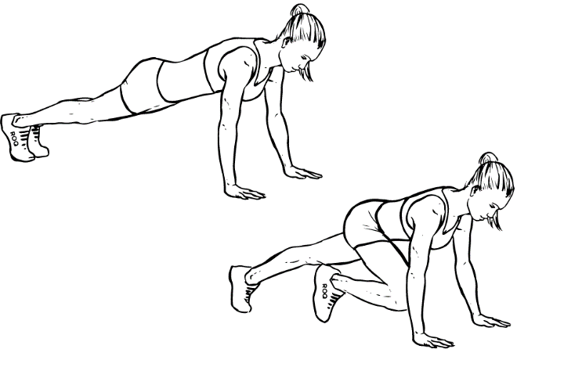

Перед каждым подходом отдых 30сек.
Домашнее задание.
Отписаться о выполнении задания и приложить фото!

Для обратной связи можно использовать электронную почту shramko.iu@yandex.ru, социальные сети ВК, ОК, мессенджеры WhatsApp и Viber.

Спасибо за внимание, желаю всем успехов и здоровья, до новых встреч!



